7 класс. Европейцы в новом свете. Итоги великих географических открытий.
Цель: выяснить последствия открытия Америки для Европы и местных народов.
Ход урока.
- Проверка знаний.
- Работа у доски.
Соотнесите имена мореплавателей и названия открытых ими земель или морских путей
- Христофор Колумб; а) Восточный путь в Индию;
- Васко да Гама б) острова Куба, Гаити, Ямайка;
3)Бартоломео Диаш; в) пролив, соединяющий Атлантический океан с Тихим океаном;
4)Фернан Магеллан. г) мыс Доброй Надежды.

Соотнесите даты и события (составьте пары).
- 1519—1522 годы; а) Открытие Колумбом Америки;
- 1494 год; б) первый раздел мира;
- 1492 год; в) открытие восточного морского пути в Индию
- 1498 год. г) кругосветное путешествие Ф. Магеллана.
- Работа с контурной картой.
- Фронтальный опрос. «Да» и «нет»
Путь к Островам пряностей удалось найти англичанам. | -
Испанцам удалось достичь Китая и Японии раньше португальцев. | -
Согласно Тордесильясскому договору все вновь открытые земли к востоку от Азорских островов принадлежали Португалии. | +
Проход из Атлантики в Тихий океан был найден Христофором Колумбом. | -
Кругосветное путешествие Магеллана доказало на практике шарообразность земли. | +
- Найдите лишнее слово (словосочетание) или имя и подчеркните его. Объясните свой выбор.
- Индия, морской путь, португалец, открытие, Христофор Колумб.
- Малакка, Гоа, пряности, порт, Испания.
8) Договор в Тордесильясе, доминион, раздел мира, Португалия, Франция.
I) Северное море, Васко Нуньес Бальбоа, Панамский перешеек, отряд, открытие.
2. Новая тема.
- Ярость «белых богов»
- Конкистадоры в Ц. Америке
- Рудники и плантации Нового света

- креолы
- метисы
- мулаты
- самбо

- Англия, Франция, Нидерланды в Северной Америке
- Пиратство (каперство)
- Итоги:
- Расширение мировоззрения
- Перемещение торговых путей
- Начало колониального раздела мира
- Обесценивание денег в Европе
- Пищевые заимствования
- Вредные заимствования.
- Закрепление.
- д/з §3+заключение, кроссворд
7 класс.
- Найдите лишнее слово (словосочетание) или имя и подчеркните его. Объясните свой выбор.
- Индия, морской путь, португалец, открытие, Христофор Колумб.
2)Малакка, Гоа, пряности, порт, Испания.
3) Договор в Тордесильясе, доминион, раздел мира, Португалия, Франция.
4)Северное море, Васко Нуньес Бальбоа, Панамский перешеек, отряд, открытие.

2. Решите кроссворд, учитывая, что все слова начинаются с буквы «К».
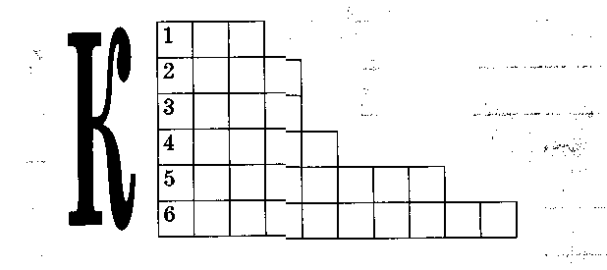
- Сельскохозяйственная культура, плантации которой были распространены в Бразилии.
2. Потомок испанских завоевателей.
3. Столица империи инков.
4. Испанский завоеватель, покоривший державу ацтеков.
5. Город, у которого испанцами был захвачен в плен правитель державы инков Атауальпа.
6. Завоеватель земель в Южной Америке.

3.Найдите лишнее Слово (словосочетание) или имя и подчеркните его. Объясните свой выбор
- Португалия, конкистадор, завоевания, ацтеки, инки.
- Эрнан Кортес, Франсиско Писарро, Фернан Магеллан, Моктесума, Атауальпа.
- Педро Кабрал, Португалия, Бразилия, наемные рабочие, плантации.
- Джон Кабот, Жак Картье, Генри Гудзон, Васко да Гама, открытия.

- класс.
- Найдите лишнее слово (словосочетание) или имя и подчеркните его. Объясните свой выбор.
- Индия, морской путь, португалец, открытие, Христофор Колумб.
2)Малакка, Гоа, пряности, порт, Испания.
3) Договор в Тордесильясе, доминион, раздел мира, Португалия, Франция.
4)Северное море, Васко Нуньес Бальбоа, Панамский перешеек, отряд, открытие.

2. Решите кроссворд, учитывая, что все слова начинаются с буквы «К».
1.Сельскохозяйственная культура, плантации которой были распространены в Бразилии.
2. Потомок испанских завоевателей.
3. Столица империи инков.
4. Испанский завоеватель, покоривший державу ацтеков.
5. Город, у которого испанцами был захвачен в плен правитель державы инков Атауальпа.
6. Завоеватель земель в Южной Америке.

3.Найдите лишнее Слово (словосочетание) или имя и подчеркните его. Объясните свой выбор
- Португалия, конкистадор, завоевания, ацтеки, инки.
- Эрнан Кортес, Франсиско Писарро, Фернан Магеллан, Моктесума, Атауальпа.
- Педро Кабрал, Португалия, Бразилия, наемные рабочие, плантации.
- Джон Кабот, Жак Картье, Генри Гудзон, Васко да Гама, открытия.

